Pressmeddelande 2017-12-13

Nya SeniorBarometern visar:
Ingen jul utan Kalle Anka, julskinka och julmusik för seniorerna
- plastgran nu mer populärt än riktig gran

Nästan alla seniorer (+55 år) i Sverige, 94 procent, firar jul. Det visar den senaste SeniorBarometern, en undersökning genomförd av medlemsföretaget Smart Senior, där över 7 600 seniorer medverkat. Svenska seniorer är traditionella och firar främst julafton tillsammans med familj och släkt, och sätter stort värde på julpynt, julmusik, julskinka och inlagd sill. Dock har den äkta granen fått stryka på foten för plastgranen och grisfötter, dopp-i-grytan samt kalvsylta hamnar på bottenplatserna när Sveriges seniorer listar julmatsfavoriterna.
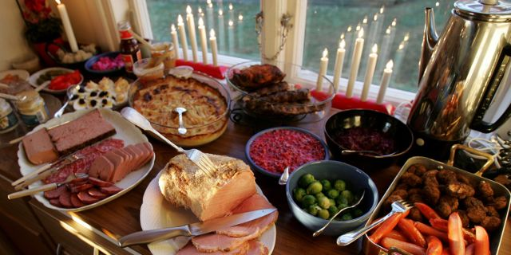
Senaste SeniorBarometern, genomförd av medlemsföretaget Smart Senior, visar att de allra flesta seniorerna i Sverige firar jul, hela 94 procent. Endast sex procent uppger att de inte firar jul alls.

Julafton firas främst tillsammans med familjen/släkten
Av de 94 procent seniorer som firar jul spenderas julafton oftast tillsammans med familjen och släkten (84 procent). Tolv procent av seniorerna uppger att de firar tillsammans med både familjen och vännerna och en och en halv procent att de firar med vänner. Två procent av Sveriges seniorer uppger i undersökningen att de firar julafton själva.
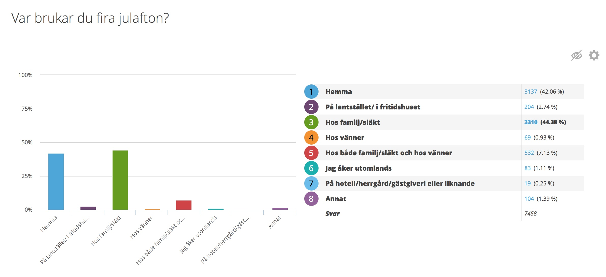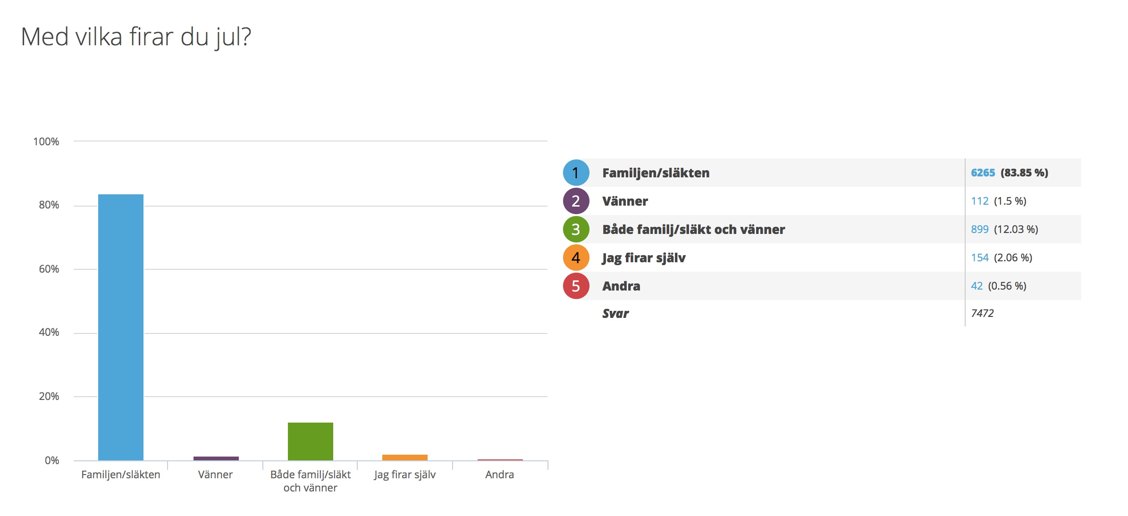
44 procent av seniorerna uppger i undersökningen att de firar julen hos familj/släkt, 42 procent hemma hos sig själva och sju procent hos både familj/släkt och hos vänner. En procent av seniorerna väljer att fira utomlands.

Julpyntet och julmaten är viktigt för seniorerna – men inte en riktig gran
Hela 79 procent av Sveriges seniorer säger att julpynt är lite till mycket viktigt inslag i juletider. För 17 procent av seniorerna är det mindre viktigt och fyra procent av dem uppger att det inte är alls viktigt att julpynta. Dock väljer 33 procent av seniorerna bort julgranen helt och hållet. 32 procent pyntar med en plastgran och endast 31 procent köper en riktig julgran.
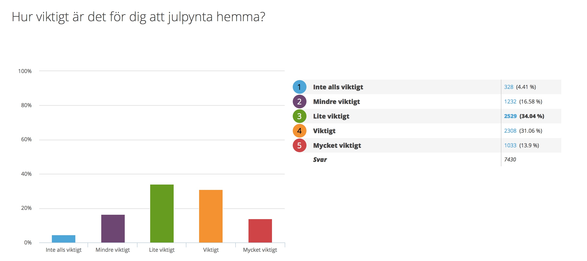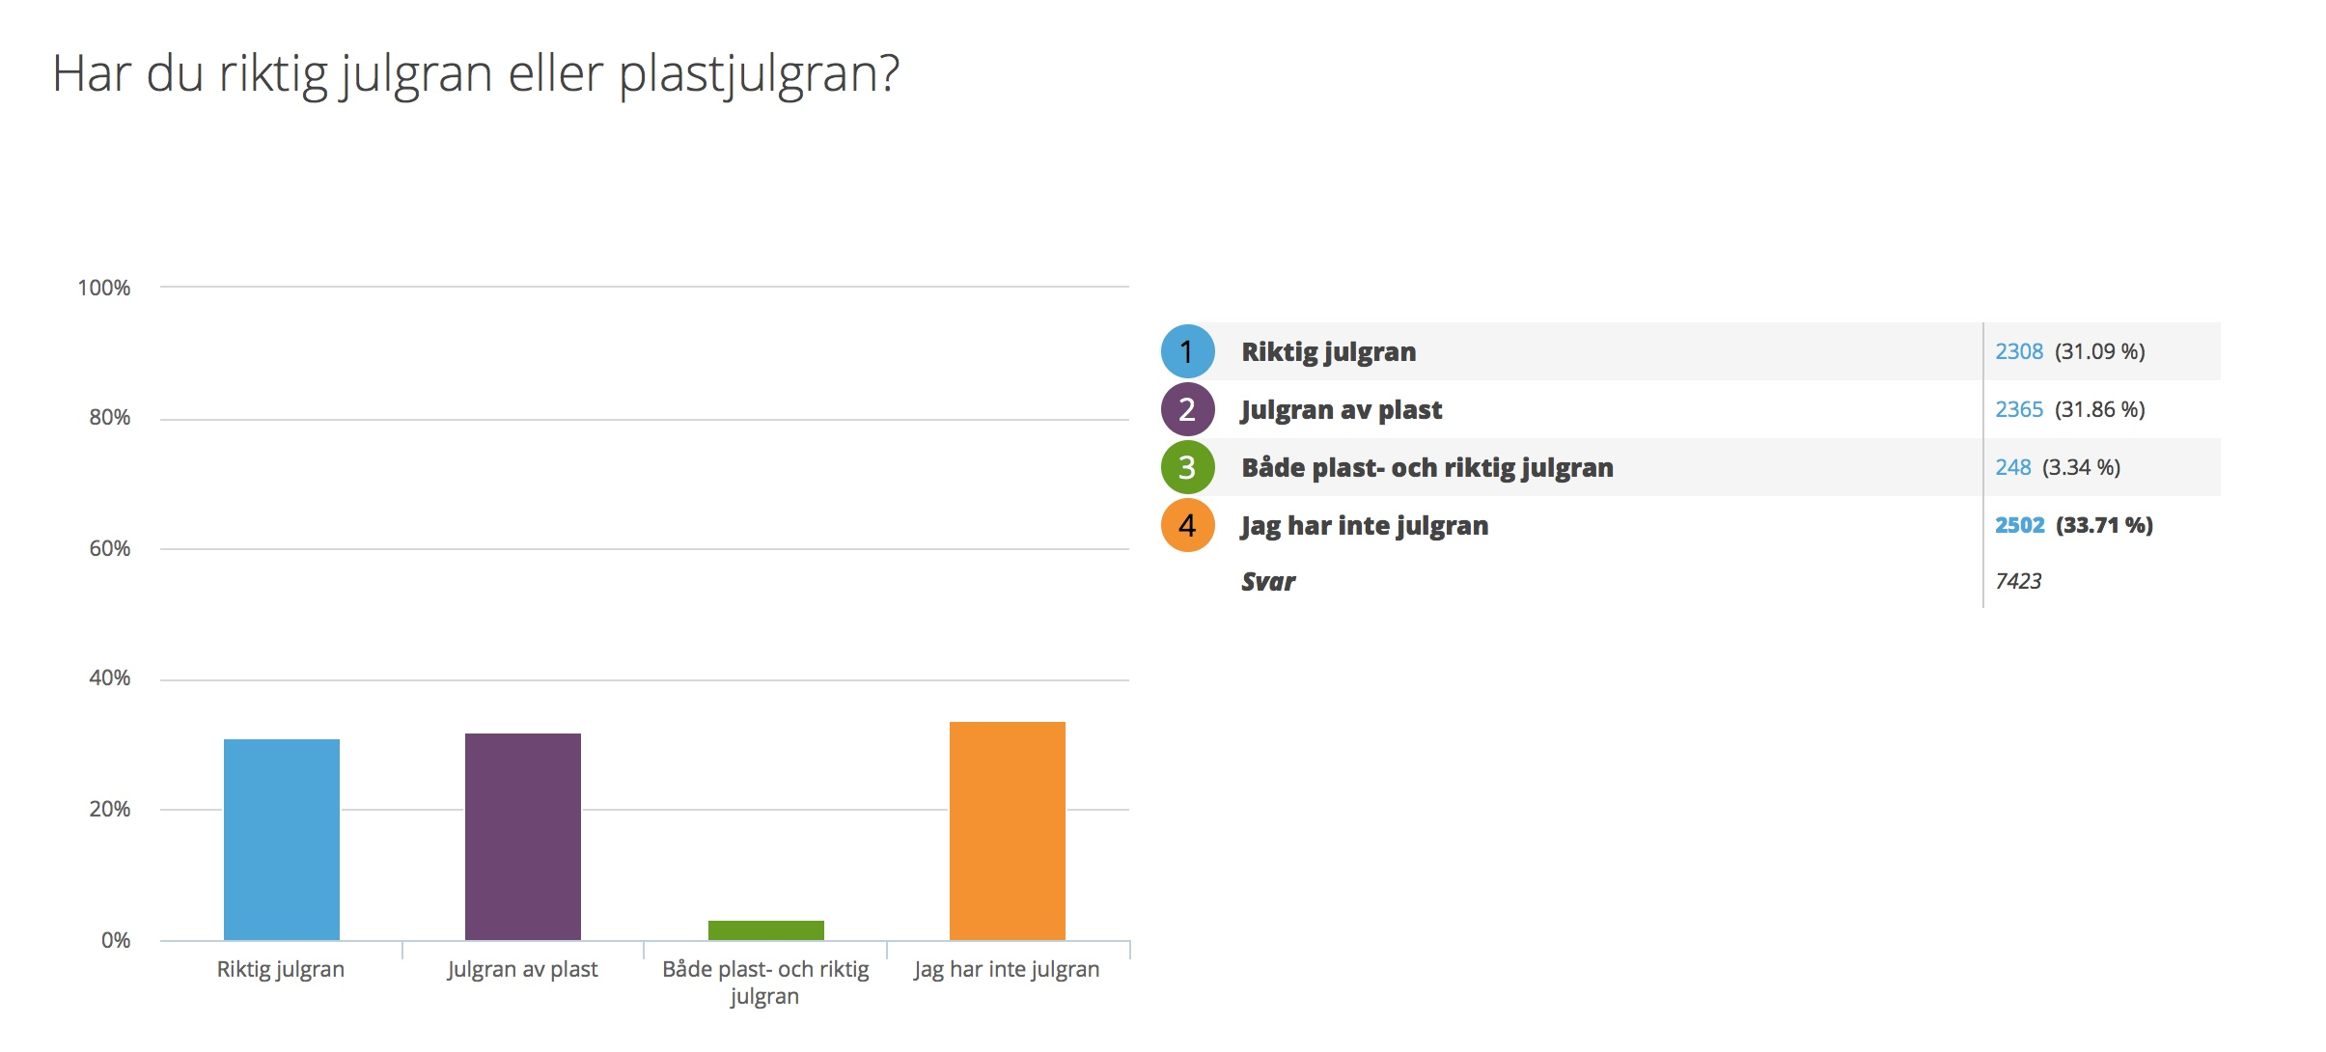
Närmare 13 procent av seniorerna lagar all sin julmat själva, 26 procent det allra mesta och 19 procent blandar egenlagad och färdiglagad julmat. Endast närmare två procent köper all julmat färdiglagad och åtta procent uppger att de blir bjudna på julmaten.
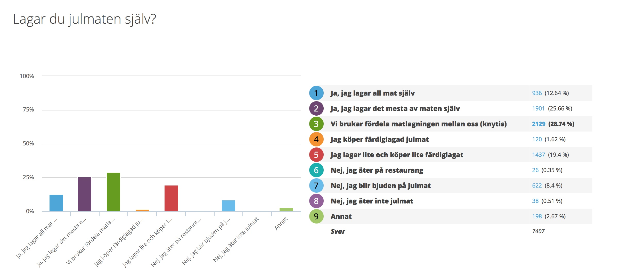

Sveriges seniorer listar julmatens topp- och bottenlista
Inget julbord utan julskinka (87 procent), inlagd sill (73 procent) och Janssons Frestelse (60 procent) när Sveriges seniorer uppger vilka tre maträtter de inte vill vara utan på julbordet.
Förr åt gärna den äldre generationen grisfötter, dopp-i-grytan och kalvsylta från julbordet, tre traditionella maträtter som seniorerna i dag listar långt ned på önskelistan om vad som ska finnas på julbordet.
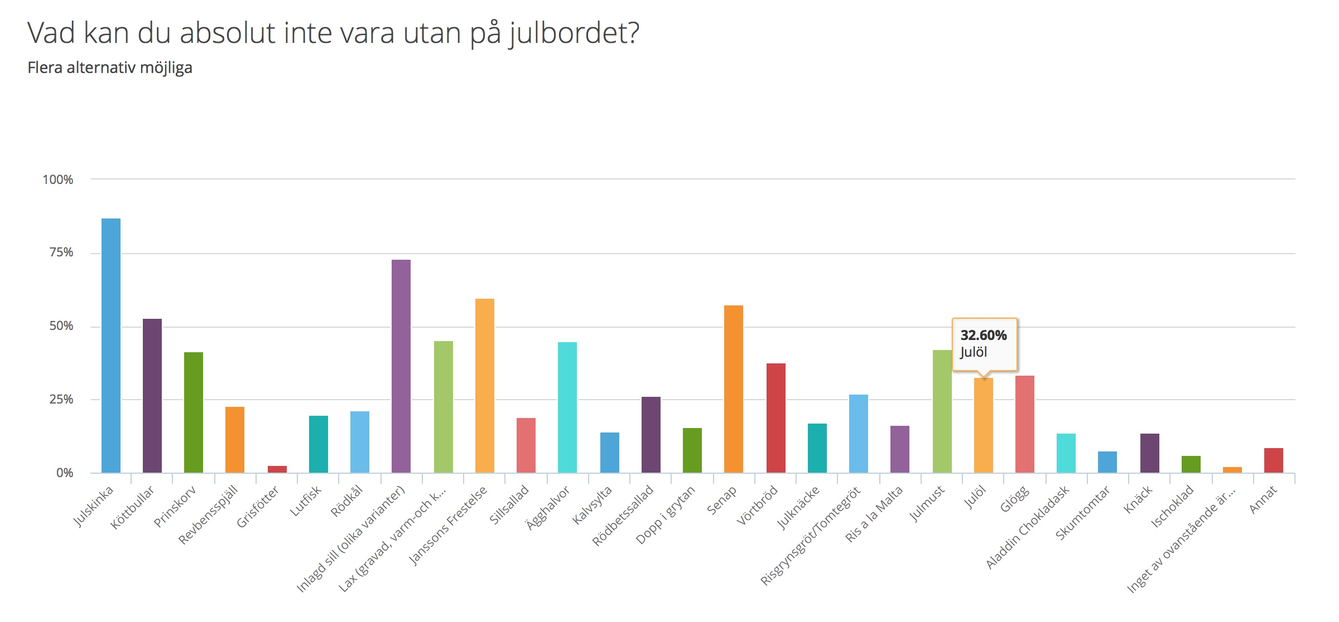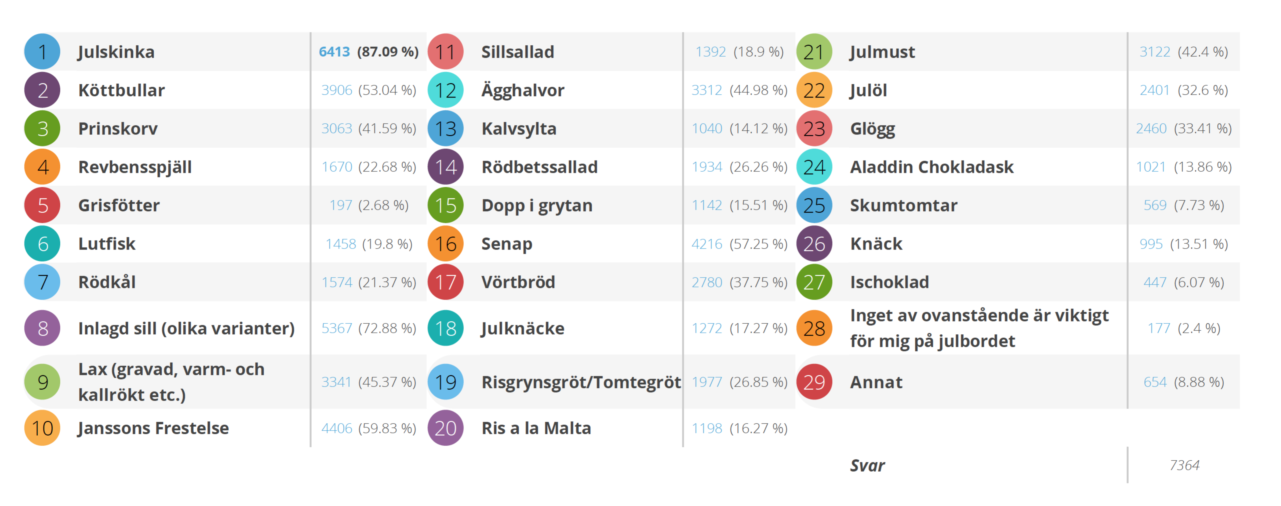
Julklapps- och julpyntshets stressar
För 86 procent av seniorerna känns julen inte alls stressande. Dock upplever 14 procent att julen är stressande. Mindre press på att köpa julklappar anses vara den främsta orsaken till stress (57 procent), följt av att laga julmat (36 procent) och att julpynta (21 procent). 14 procent av de stressade seniorerna uppger att man kan strunta i julen helt för att minska stressen. Men trots upplevd julstress vill 21 procent av seniorerna inte förändra något för att undvika stress.

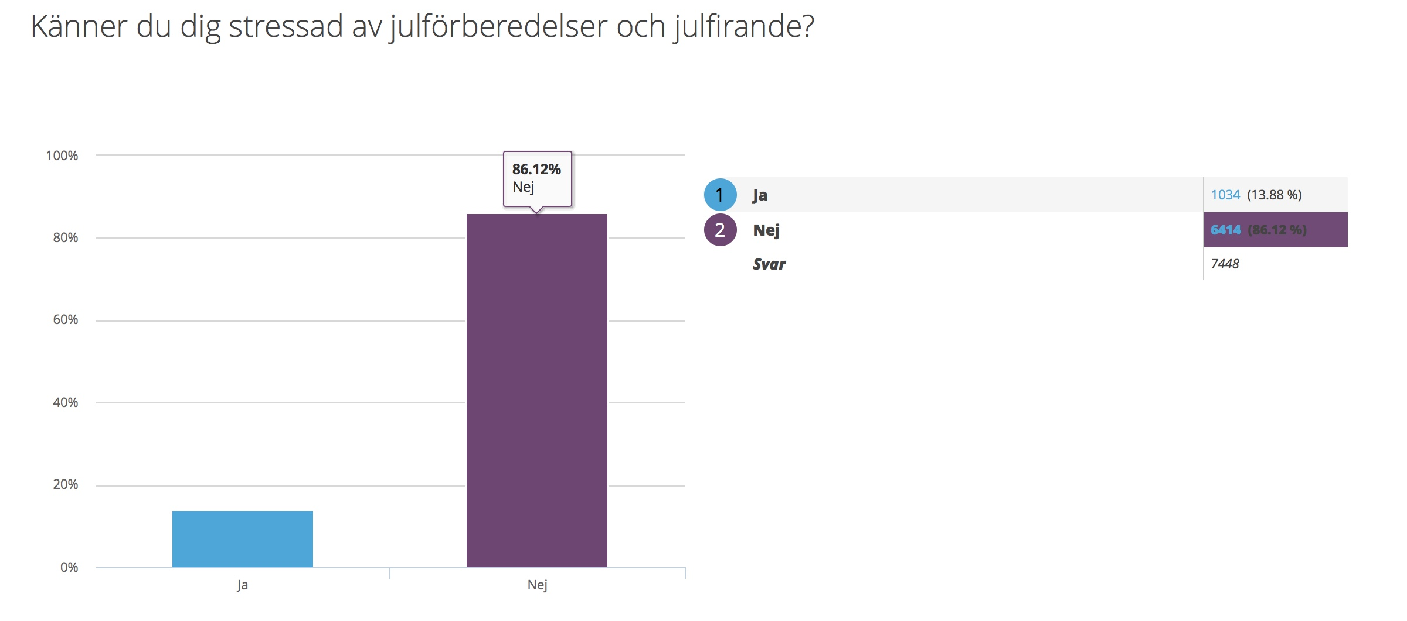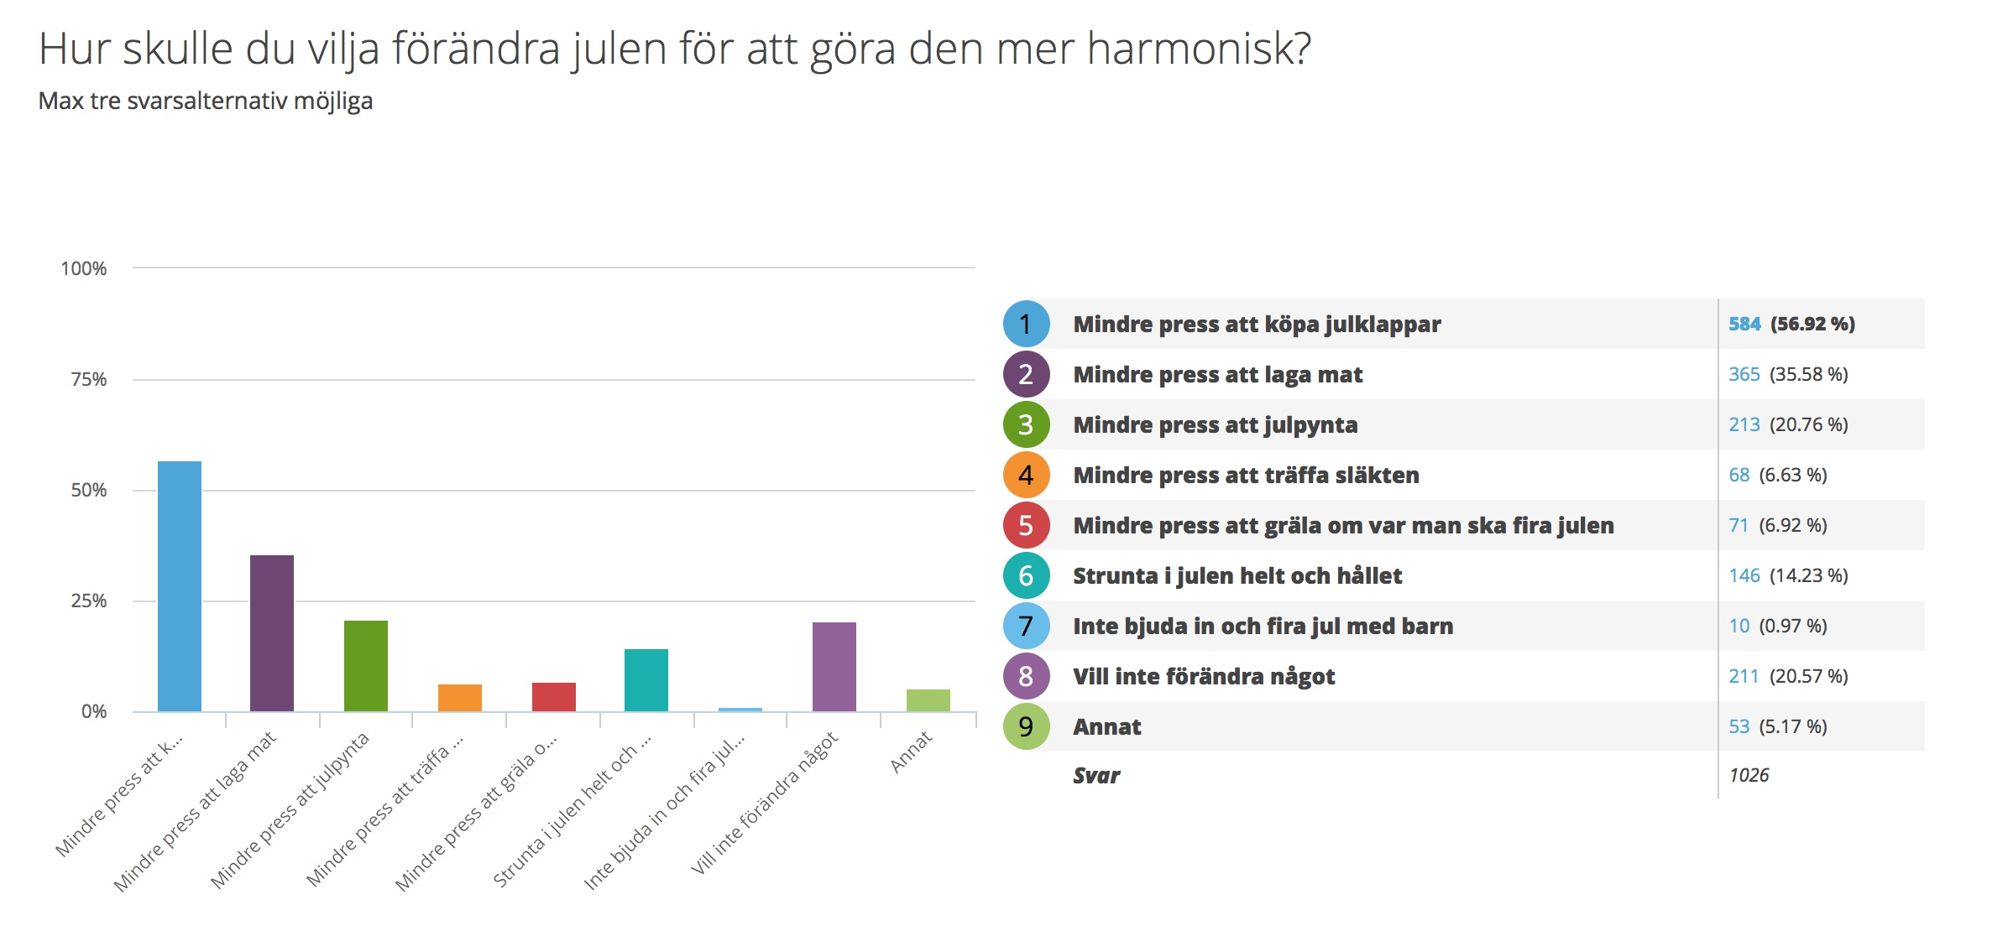

Ingen jul utan ett smakprov på julskinka, julmusiken och Kalle Anka och hans vänner
53 procent av Sveriges seniorer uppger att ett smakprov av julskinka kvällen innan julafton är den jultradition som de värnar om allra mest. På andra plats kommer julmusik (51 procent) och på tredje plats Kalle Anka och hans vänner (33 procent). Julklappar hamnar först på en fjärde plats (31 procent). Julottan respektive midnattsmässan i kyrkan lockar minst med sex respektive fem procent.
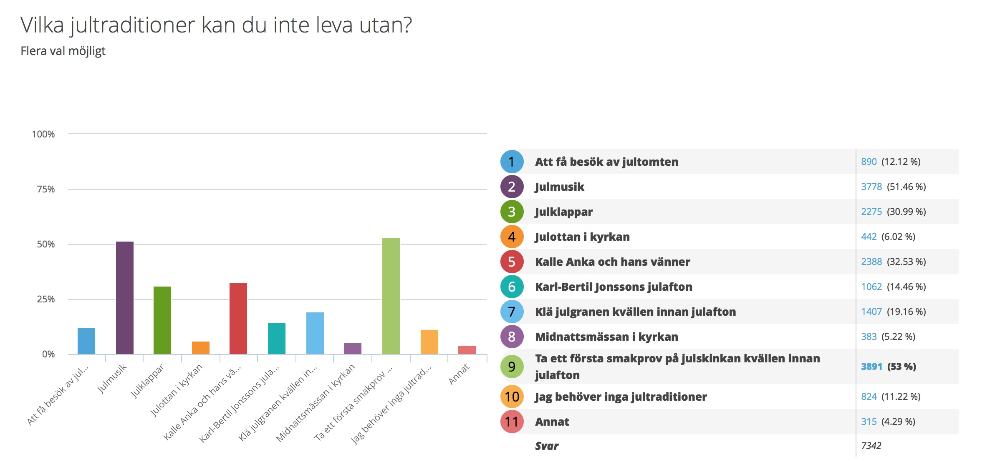
Om SeniorBarometern
SeniorBarometern är en återkommande, internetbaserad, oberoende och opolitisk undersökning som speglar seniorernas, 55 plussarnas, åsikter inom olika områden. SeniorBarometern lyfter även dagsaktuella frågor och ämnen som berör målgruppen. Det är frivilligt att vara med och är helt kostnadsfritt. Man kan när som helst välja att lämna SeniorBarometern och väljer själv om man vill avstå från att besvara en enkät.

För bildmaterial, vänligen besök Smart Seniors nyhetsrum

För mer information, vänligen kontakta:
Mathias Lang
VD, Smart Senior
Tel: 0700 525 246
E-post: mathias.lang@smartsenior.se

Om Smart Senior
Smart Senior är Sveriges största medlemsföretag för alla som fyllt 55 år. Medlemskapet ger tillgång till hundratals rabatter från mängder av företag inom olika branscher. Smart Senior har även nära samarbete med de flesta pensionärsförbund och andra föreningar. Smart Senior hjälper företag att komma i kontakt med Sveriges starkast växande och köpstarka målgrupp – seniorerna.
Varje år fyller ungefär 130 000 personer 55 år och idag finns nästan 3 miljoner 55 plussare i Sverige. För mer information, vänligen besök: www.smartsenior.se

